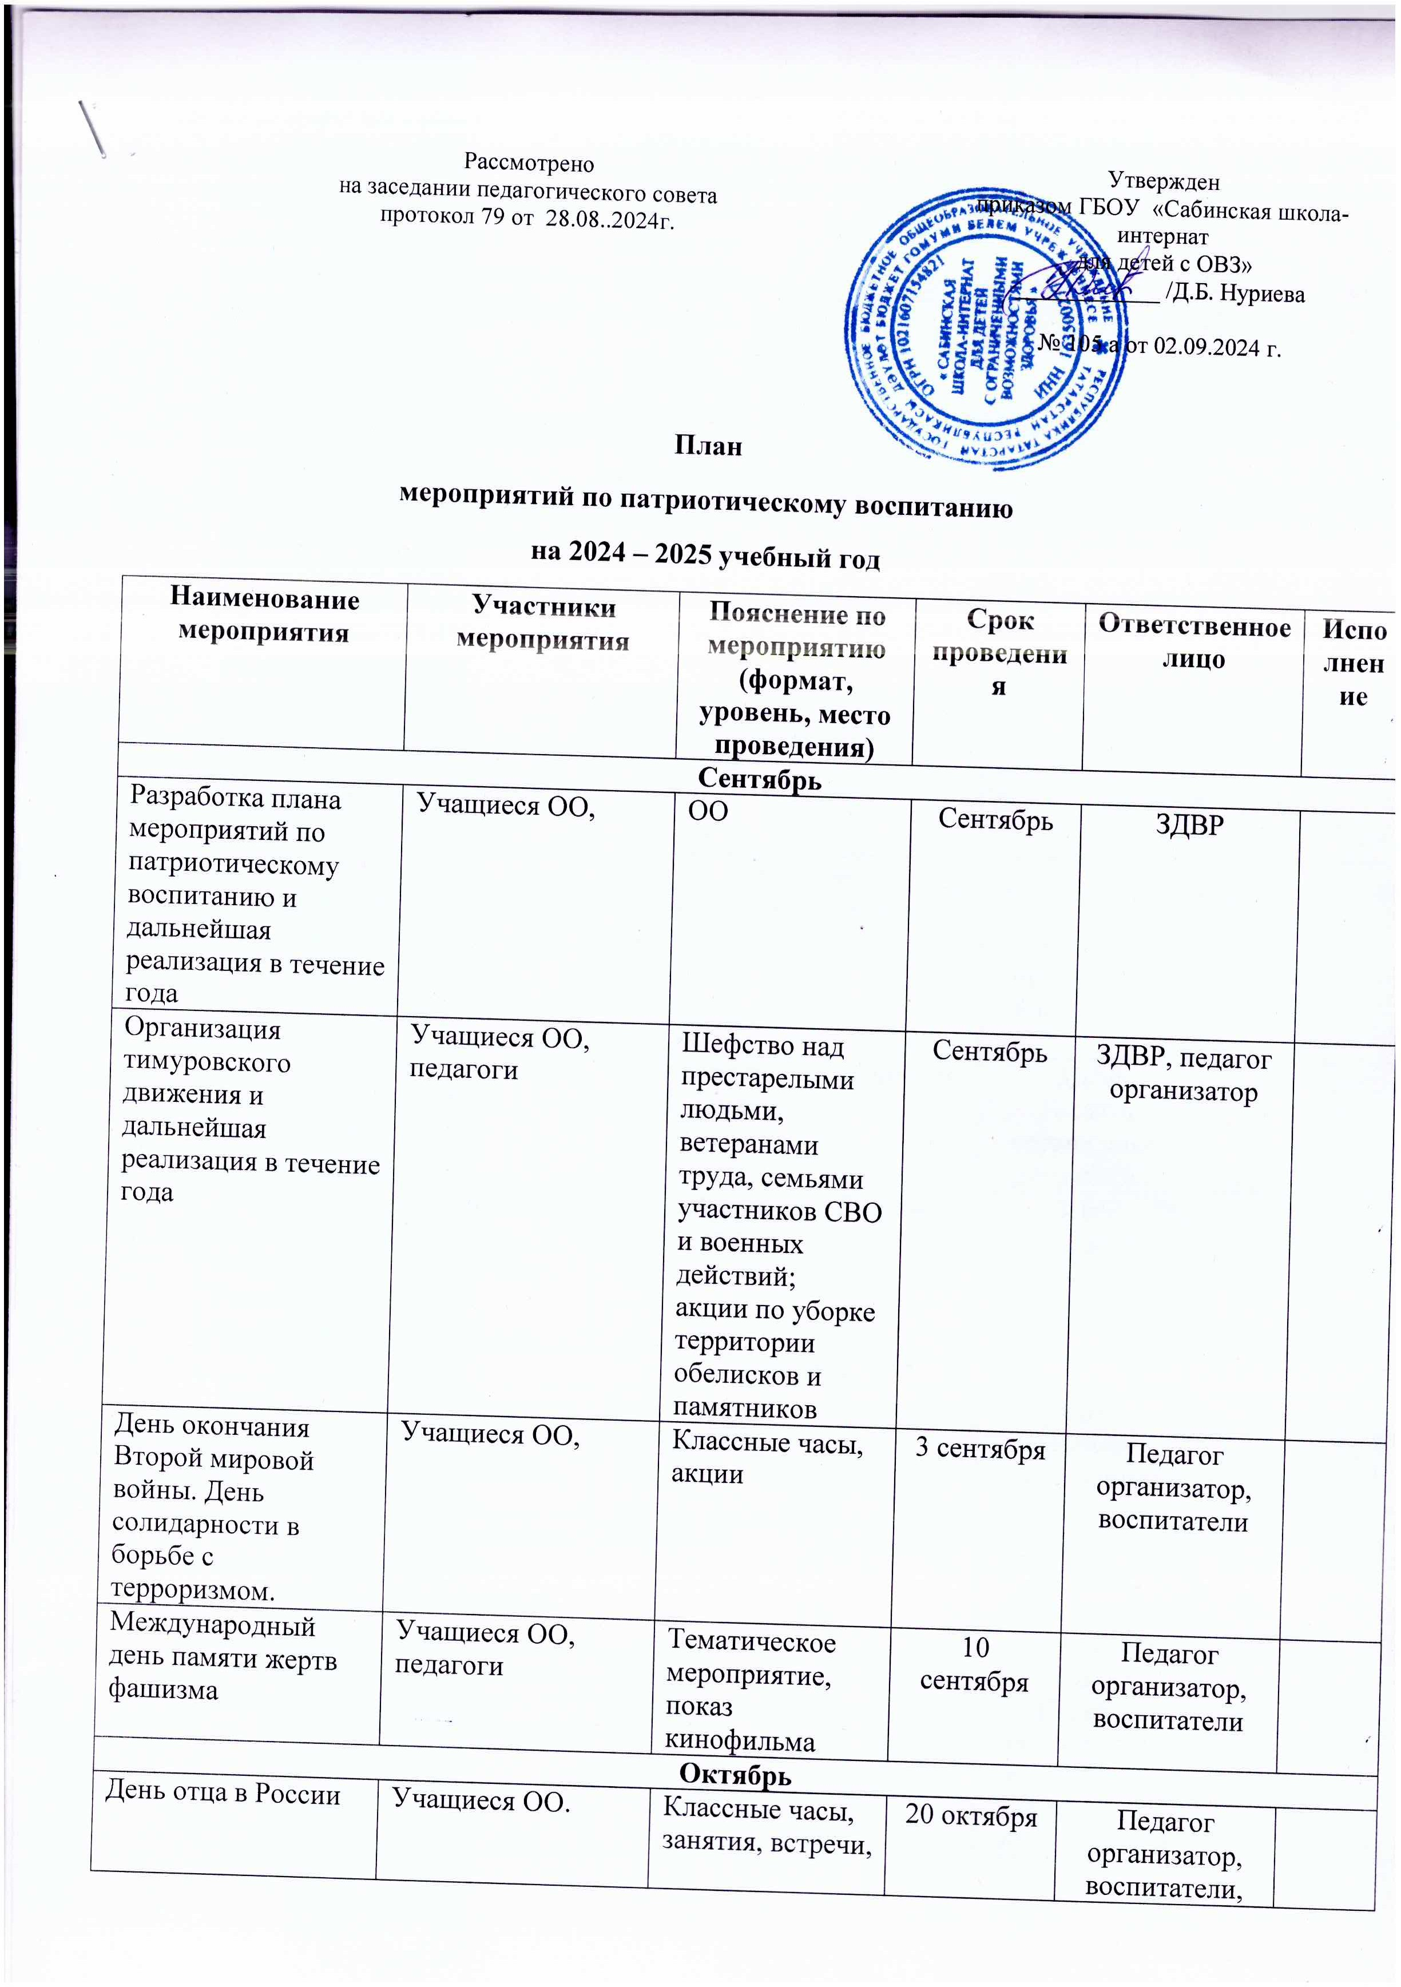

Октябрь
День отца в России | Учащиеся ОО. | Классные часы, занятия, встречи, спортивные соревнования | 20 октября | Педагог организатор, воспитатели, классные руководители
Межрегиональный конкурс рисунков на лучший контент патриотической тематики «Мы выбираем мир!» | Учащиеся ОО, педагоги, родители | Конкурсные работы по положению | Октябрь | ЗДВР
Республиканский этап Всероссийского конкурса обучающихся 1 -11 классов на знание государственных и региональных символов и атрибутов Российской Федерации | Учащиеся ОО, педагоги, родители | Конкурс исследовательских проектов | Октябрь | ЗДВР
Ноябрь
День народного единства | Учащиеся ОО | Классные часы, занятия, творческие конкурсы, занятия | 4 ноября | ЗДВР  Педагог организатор, воспитатели
День Конституции Республики Татарстан | Учащиеся ОО. | Тематические уроки, конкурсы | 6 ноября | ЗДВР  Педагог организатор, воспитатели
День Государственного герба Российской Федерации | Учащиеся ОО | Мероприятия:, уроки, занятия | 30 ноября | ЗДВР  Педагог организатор, воспитатели
Декабрь
День неизвестного солдата | Учащиеся ОО, педагоги. | Тематические мероприятия | 3 декабря | ЗДВР  Педагог организатор, воспитатели
День добровольца (волонтера) в России | Учащиеся ОО, педагоги | Акции | 5 декабря | ЗДВР  Педагог организатор, воспитатели
День Героев Отечества | Учащиеся ОО, педагоги | Уроки мужества, занятия | 9 декабря | ЗДВР  Педагог организатор, воспитатели, классные руководители
День Конституции Российской Федерации | Учащиеся ОО, педагоги | Тематические беседы, занятия | 12 декабря | ЗДВР  Педагог организатор, воспитатели, классные руководители
Январь
Музейный урок «Наша история» | Учащиеся ОО, педагоги | Тематические уроки, показ видеороликов | Январь | ЗДВР
День освобождения Ленинграда от фашистской блокады (27 января 1944)  День памяти жертв Холокоста | Учащиеся ОО, педагоги | Классные часы, показ кинофильма | 27 января | ЗДВР  Педагог организатор, воспитатели, классные руководители
Всероссийская акция «Блокадный хлеб» | Учащиеся ОО, педагоги | акция | 27 января | Педагог организатор, воспитатели
Февраль
Месячник военно – патриотического воспитания по отдельному плану | Учащиеся ОО, педагоги | Классные часы, занятия, спортивные соревнования, конкурсы, акции, выставки – панорамы стенгазет, встречи, уроки мужества | Февраль | ЗДВР
День воинской славы | Учащиеся ОО, педагоги, | Уроки мужества, занятия | 2 февраля | ЗДВР  Педагог организатор, воспитатели, классные руководители
День разгрома советскими войсками немецко – фашистских войск в Сталинградской битве | Учащиеся ОО, педагоги | Классные часы, показ кинофильма | 2 февраля | ЗДВР  Педагог организатор, воспитатели, классные руководители
День памяти о россиянах, исполнявших служебный долг за пределами Отечества, 35 лет со дня вывода советских войск из Республики Афганистан(1989) | Учащиеся ОО, педагоги, приглашенные гости | Акции, встречи с ветеранами | 15 февраля | ЗДВР  Педагог организатор, воспитатели, классные руководители
Встреча с воинами - афганцами “Пока мы помним – мы живем” | Учащиеся ОО, педагоги.приглашенные гости | Встречи, акции, спортивные мероприятия | 15 февраля | ЗДВР  Педагог организатор, воспитатели, классные руководители
119 лет со дня рождения татарского поэта Мусы Джалиля | Учащиеся ОО, педагоги | Общешкольные мероприятия, вечер поэзии, концерт, занятия, открытый урок | 15 февраля | ЗДВР, учитель -логопед
День защитника Отечества | Учащиеся ОО, педагоги, родители, приглашенные гости | Спортивные состязания, турниры, конкурсы, акции, концерт | 23 февраля | ЗДВР  Педагог организатор, воспитатели, классные руководители
День Памяти погибших на СВО российских военнослужащих | Учащиеся ОО, педагоги | Тематические классные часы, спортивные турниры, акции, встречи | 24 февраля | ЗДВР  классные руководители
Март
Библиотечный урок:  «Я здесь расту, и край мне этот дорог» (1-4 классы);  «Мой дом – мой мир» (5 – 8 классы);  «И помнят славные потомки про подвиг»  (9 – 11 классы) | Учащиеся ОО, педагоги, приглашенные гости | Открытые уроки, встречи, конкурсы, викторины | Март | Библиотекарь
Педагогический совет  Рекомендуемые темы:  1. «Формы внеурочной деятельности, используемые при формировании патриотического воспитания»  2. «Новые технологии патриотического и гражданского воспитания». | Педагоги | Педагогический совет, круглые столы, семинары | Март | Администрация школы
Апрель
День памяти о геноциде советского народа нацистами и их пособниками в годы Великой Отечественной войны | Учащиеся ОО, педагоги | Классные часы, показ кинофильма | 19 апреля | ЗДВР  Педагог организатор, воспитатели, классные руководители
Май
День Победы | Учащиеся ОО, педагоги, приглашенные гости | Митинги, праздничные концерты | 9 мая | ЗДВР  Педагог организатор, воспитатели, классные руководители
Всероссийская акция «Георгиевская лента» | Учащиеся ОО, педагоги | акция | май | ЗДВР  Педагог организатор, воспитатели, классные руководители
Всероссийская акция «Окна Победы» | Учащиеся ОО, педагоги | акция | май | ЗДВР  Педагог организатор, воспитатели, классные руководители
Международный день музеев | Учащиеся ОО, педагоги, приглашенные гости | Экскурсии, музейные уроки | 18 мая | ЗДВР  Педагог организатор, воспитатели, классные руководители
Июнь
День памяти и скорби | Учащиеся ОО, педагоги | Акции, конкурсы | 22 июня | ЗДВР  Педагог организатор, воспитатели, классные руководители
Июль
День Военно – морского флота | Учащиеся ОО, педагоги | Тематические мероприятия, спортивные игры | 28 июля | ЗДВР  Педагог организатор, воспитатели, классные руководители
Август
День Государственного флага Российской Федерации | Учащиеся ОО, педагоги | Тематические мероприятия | 22 августа | ЗДВР  Педагог организатор, воспитатели, классные руководители
День воинской славы России | Учащиеся ОО, педагоги | Тематические мероприятия | 25 августа | ЗДВР  Педагог организатор, воспитатели, классные руководители
День Республики Татарстан | Учащиеся ОО, педагоги, родители, приглашенные гости | Праздничные мероприятия | 30 августа | ЗДВР  Педагог организатор, воспитатели, классные руководители

